英语读后续写教学的五个着力点\*

□ 张 强

（浙江省平湖中学，浙江平湖 314200）

摘 要：为体现“以读促写、读写联动”的读写教学理念，关注学生参与读写过程的体验，实现从阅读向写作的有效过渡，读后续写教学可以从阅读材料选择、微技能渗透、协同效应提升、学生主体凸显、教师示范等五个方面进行重点关注。

关键词：读后续写；以读促写；读写联动

作为高考综合改革试点省份，从 2016 年

10 月首考开始，浙江省进入了外语科目一年两考的时代。浙江省英语新高考写作部分除保留传统应用文写作外，又增加了读后续写或概要写作，新增加的两种写作形式在不同考次

不定期交替使用。

到目前为止，浙江省分别于2016 年10 月、

2017 年6 月和2017 年11 月进行了三次英语新高考，写作的第二节全部选用了读后续写。读后续写提供一段350 词以内的语言材料，要求

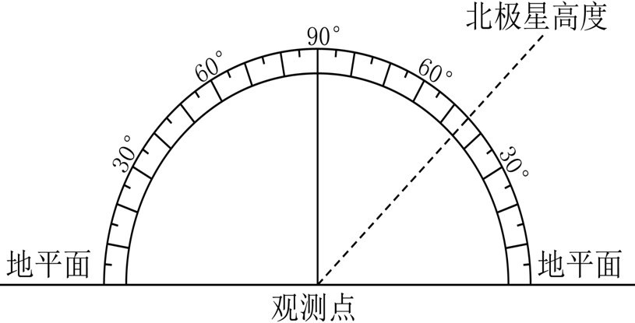

第29 题图3

（参考答案：如下图所示；方位：西北）

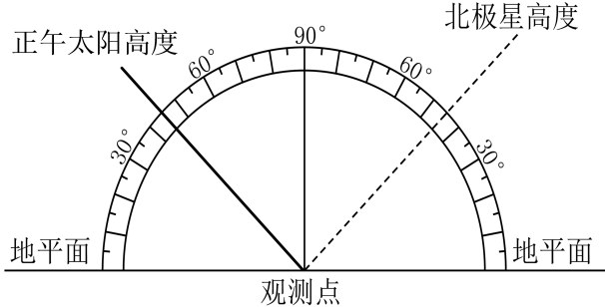

该试题考查学生地理实践能力——绘图能力。由此可以看出，教师除了在课堂中进行系统的知识教学，同样不能轻视学生解决生产生活中地理实际问题的能力。培养地理实践能力，不仅体现在课堂教学，课堂之外也可以选取与教材内容相关，适合学生发展的实践活动。因此提升实践能力，在某种意义上说，也是地理选考复习的一项特殊策略。□◢

参考文献：

［1］浙江省教育考试院. 浙江省普通高中学业水平考试暨高考选考科目考试说明［M］. 杭州：浙江摄影出版社，2016：76-87.

\*本文系全国基础教育外语教学研究资助金项目〔编号JJWYQN2015082〕、中国基础教育英语教学研究 资助金项目〔编号NBEB16-1901〕与2017 年度教育部人文社会科学研究规划基金项目〔编号17YJA880081〕的阶段性成果。

考生依据材料内容、所给段落开头语和所标示关键词进行续写（150 词左右），将其发展成一篇与给定材料有逻辑衔接、情节和结构完整的短文[1] 。读后续写将阅读与写作融合在同一语境中，将语言的模仿与创造性使用有机结合，这种“为写而读、以读促写”的写作形式在一定程度上可以改变过去“为读而读、只读不写”的粗放型阅读方式。

自从《普通高等学校招生全国统一考试英语科考试说明（高考综合改革试验省份试用）

（第一版）》（以下简称《考试说明》）公布新题型以来，笔者围绕读后续写这一全新的试题形式开展了日常教学尝试。为了体现“以读促写、读写联动”的读写教学理念，关注学生参与读写过程的体验，实现从阅读向写作的有效过渡，笔者认为，教师在读后续写教学中应该把握好以下五个着力点。

一、科学选择内容 精心设计教学

阅读材料会影响到考生的续写表现[2]。因此，不论是选自课内还是课外的材料，所选择的教学内容都应能够产生良好的学习效应：阅读材料有趣，内容能延伸；难度适当，易于理解与模仿；长度适宜，有丰富的内容。截至目前， 我们能接触到的读后续写权威试题有四份，即

《考试说明》中的样题和三次英语新高考的真题，它们的体裁都是记叙文。鉴于目前关于读后续写的权威材料不多且学生对于这一试题形式不太熟悉，教师结合教材阅读文本进行读后续写的教学是非常不错的选择。事实上，教材阅读文本往往包含着丰富的可供学生模仿与创造的语言资源。对于高考复习而言，选用教材阅读文本能较好地实现复习课文与适应新题型的双重目的。

读后续写将阅读与写作置于同一语境中， 为阅读成果的即时迁移提供了可能。在阅读教学中开展读后续写，教师需要有教学设计的

“全局观念”。阅读教学的全过程都要有为续

写铺垫与服务的意识，即不管是在文本解读、问题设计，还是板书内容、课堂追问都应关注最后的续写任务。教师课例设计的教学步骤可遵循“读（寻找要素、概括大意）—析（分类关键词、分析段首句）—写（罗列提纲、添加主细节）—改（对照标准、师生评改）”这一教学思路或聚焦其中的某几个步骤。考虑到阅读与写作很难在一堂课内完成，教师可结合实际情况对以上步骤进行有选择地侧重。例如，我们可以将教学重点放在对文本材料的多维度解读上，从叙事结构（起因、发展、高潮和结局）剖析文本结构和逻辑，从叙事要素（人物、情节和主旨）探讨故事可能的发展走向，引导学生在语言、情感综合阅读体验的基础上巧妙设计续写思路，为课后写作输出做好铺垫。针对新高考， 不少学校考前将两堂课连排，教师也可以尝试两节课连上来解决读写课时间不够充分的问题。

二、深耕阅读文本 渗透微技能

阅读是写作的根基，没有充分的阅读，写作是很难出彩的。然而，长期粗放式的课堂阅读教学直接影响了学生的阅读习惯，使得他们的读后续写文本与原文的一致性较差。在阅读过程中，他们只求理解细节信息及表层意思，却不会从写作角度赏析并模仿地道的英语语言表达。在阅读时缺乏对信息的思考与加工，他们没有形成对语篇结构、行文逻辑和语言表达进行赏析与模仿的习惯[3]。为此，读后续写需要从人物特点、细节描写与语言表达等几个方面进行精细化文本研读，让文本研读为读后续写提供内容、语言、逻辑与情感上的依据。例如，教师可通过引导学生关注创设情节的要素及方法，经由人物性格的分析推测故事的发展方向，进而避免不合理的续写逻辑。

我们需要将读写综合技能分解成微技能， 融入读写教学中，通过长期的微技能训练，逐个掌握微技能，最后辅以综合训练，完成续写

教学月刊·中学版 91

任务。对于读后续写题型，以下几种微技能需要我们特别关注：归纳文本大意，推断作者叙述意图的能力；分析故事发展的情境模式，并合理推测新情节的能力；捕捉原文伏笔，适当添加细节的能力；根据关键词语构建句群的能力；判断原文语言特点，并能沿用其特点的能力[4]。考虑到读后续写的所有技能不大可能在一堂课内完成，为此我们可以将其分解成微技能并落实到具体一堂课的教学设计中去。例如，教师可将教学设计定位为一节以训练学生读后续写题型的逻辑思维能力为重点的读写结合课，以帮助学生提升续写情节发展的合理性。

三、创设多维互动 提升协同效应

为了使续写部分与所给短文高度融合，学生需要充分研读所给短文，使续写部分与所给短文在语言和情境模式两个层面都达到高度协同。为了实现读后续写的协同效应与促学功能，读后续写划定的关键词往往会在内容、情感、逻辑与语言四方面产生一定的协同诉求。因此，根据读后续写的评价标准（即逻辑的融洽性、内容的丰富性、语言的准确性与语篇的连贯性），续写部分应在内容、情感、逻辑与语言方面与原著保持动态协同。

在开展续写之前，教师要确保学生对故事内容的理解。为此，教师一方面可通过设置问题链的方式引导学生站在原著作者的角度去理解文本含义，帮助学生找到原著中隐含的线索，如主人公的性格与情节发展的特点；另一方面，教师可创设多维互动，营造合作氛围，提升协同效应。协同可以发生在学习者和阅读材料之间，也可以发生在学习者之间。例如， 教师可采用合作的形式提升学生思维的合理性、创造性及语言运用的丰富性、生动性。

为了提升同伴间的协同效应，我们可以尝试将合作写作运用到读后续写中去，让学生在写前、写中与写后充分展开交流与互动，将合作过程中出现的分歧点、达成点、困惑点与生

成点记录下来，并在不断的讨论与回读中达成彼此对原文与续写的进一步理解。例如，教师可在续写过程中安排小组合作写作任务，通过问题导向让学生充分发挥个体语言资源的相互激发、过滤与互补，进而让处于不同语言水平的学生均得到一定的发展。

在续写教学中，教师应考虑如何把段首句和划定的关键词等提示信息转化为搭建读后续写的支架，逐步培养学生自觉模仿语言和创造内容的意识，提高协同效应。具体来说，教师可以通过培养回读的习惯来提高读后续写中的协同效应。回读能帮助读者找到自己需要的词语、学习语法结构、确认不会写或无把握写对的词[5]。为了在话题、思维和语言上与原文保持风格与逻辑上的一致，读者会不断回读原文，牵动语言认知，激发认知比较，产生语言协同。在读后续写教学中，教师要有意识地去引导学生养成回读的习惯，以提高协同效应。例如，教师可聚焦读前、读中与读后的具体策略指导，通过回读策略让学生关注到对续写情节起到重要暗示作用的关键词，让续写部分在逻辑上更加合理。

四、关注读写过程 凸显学生主体

缺乏体验与感悟的阅读导致学生对文本的理解是肤浅的、零碎的，不利于学生阅读兴趣的激发和阅读技能、阅读思维的培养。阅读过程是读者与作者之间的对话，有效的阅读体验能激发读者的阅读兴趣，提升他们对阅读文本的有意注意。为此，教师应通过教学活动引导学生在参与、体验、合作中深度解构阅读文本。例如，教师可要求学生在理解故事基本要素和发展脉络的基础上，根据已给出的段首句去揣摩作者的写作意图，从文中挑选出10 个关键词语，以使他们更有效地参与到读写教学的过程中去，让他们更主动、更深入地去理解文本内容，进而体验深层阅读的乐趣。

一些教师在进行读写教学时，过分注重讲

解，使得学生缺乏真实参与与自主实践的机会，不能深入体会与感悟读写的实际过程，难以生发积极的情感体验，导致读写效果不够理想。事实上，学生参与读写过程的体验是读写教学的重要环节，它是凸显学生主体地位的有效途径。例如，教师可采用两个教学文本，引导学生通过仿写、比对范文等将文本中学到的写作技巧应用到新的续写文本中并进行修改和润色，这一教学过程能有效凸显以学生为主体的体验过程。

适当的教学留白实际上是给学生创设深层理解文本与体验写作技能的契机，让学生变被动接受知识为主动自我发现和探索知识，从而把思维引向深入。合理地平衡好学生的主体地位与教师的主导作用能激发学生的学习主动性、有效性，实现教学效益的最大化。

五、呼唤师生共学 倡导教师写“下水作文”

读后续写题型刚推出来的时候，不少教师与学生的内心都充满了困惑与不安。很多英语教师经历了一个与学生共同探索的过程：教师首先结合自己的理解写“下水作文”，然后对照评分标准提炼写作心得，再去指导学生写作，最后与学生一起探讨“好的续写应该是怎么样的”。这样一种师生共同摸索的状态是值得提倡的！随着对读后续写认识的不断深入， 我们仍然要保持谦卑的姿态，与学生一起重拾阅读与写作的习惯。教师只有结合自己的亲身阅读与写作实践，才能更好地介入学生的读写过程，进而更有效地指导学生的读后续写。

读后续写将写作跟阅读放在同一语境中， 写作不再是“事先预谋”或“套路满满”，而是需要协同阅读语言与情景来创造性地完成续写。面对富有较强想象力与创造力的高中学生，我们教师过去纯粹单向“教”学生的教学观念将受到极大挑战，“师生互教互学”的理念将会得到凸显。教师当以踏实的专业自觉迎接挑战，在开展读后续写教学过程中坚持亲自写作。例如，教学中教师可在作品赏析环节，先

将自己的“下水作文”用实物投影仪呈现出来， 为学生习作的展示做好铺垫。教师的“下水作文”一方面为程度较弱的学生提供可供临摹的范本，另一方面也为高水平学生提供分析评点的样本。

读后续写作为一种测试手段，也是一种有效促进学习的方法。教师在日常教学中可以引导学生在阅读时认真分析文本内容和语言， 并将分析结果运用于之后的续写中，帮助学生通过语言模仿和内容创新不断提高自己的写作能力[6]。一方面，我们的阅读教学需要从宏观“讲了什么”的阅读思维向中观“为什么这么讲”、微观“具体是怎么讲的”转变，在阅读时引导学生认真分析文本内容和语言，通过语言模仿与内容创新提高写作能力。另一方面，我们的教学组织应转向带领学生一起解读文本，品读文本的语言风格及其所传递的意义，建构基于自己理解的合理的后续文本，以帮助学生将阅读成果运用到写作中去。◢□

参考文献：

［1］中华人民共和国教育部考试中心. 普通高等学校招生全国统一考试英语科考试说明（高考综合改革试验省份试用）（第一版）

［M］. 北京：人民教育出版社，2015：6.

［2］王初明. 读后续写——提高外语学习效率的一种有效方法［J］. 外语界，2012（5）：5.

［3］傅咏梅. 从习作典型问题看文本研读对文本续写的重要性［J］. 中小学外语教学（中学篇），2016（12）：40.

［4］傅咏梅. 英语新高考写作微技能导学

——读后续写与概要写作［M］. 杭州：浙江大学出版社，2016：54.

［5］王初明. 读后续写何以有效促学［J］. 外语教学与研究，2015（9）：757.

［6］刘庆思，陈康. 关于一年两考高考英语试卷中读后续写设计的研究［J］. 中小学外语教学（中学篇），2016（1）：4.

教学月刊·中学版